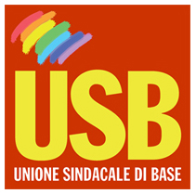

COMUNICATO

Nella giornata di ieri, 28 maggio 2013 si è tenuto l’incontro del Ministro con le Organizzazioni Sindacali.

La USB, presente con Fabio Morabito, annamaria dellisanti e Pina Todisco, ha rappresentato le difficoltà derivanti dalla politica governativa che demolisce la Stato Sociale, ed ha rivendicato la necessità di investire nel carcere e nelle sue componenti.

Ha consegnato la nota a verbale che si allega

IL COORDINAMENTO USB PENITENZIARI

Roma 29 maggio 2013

